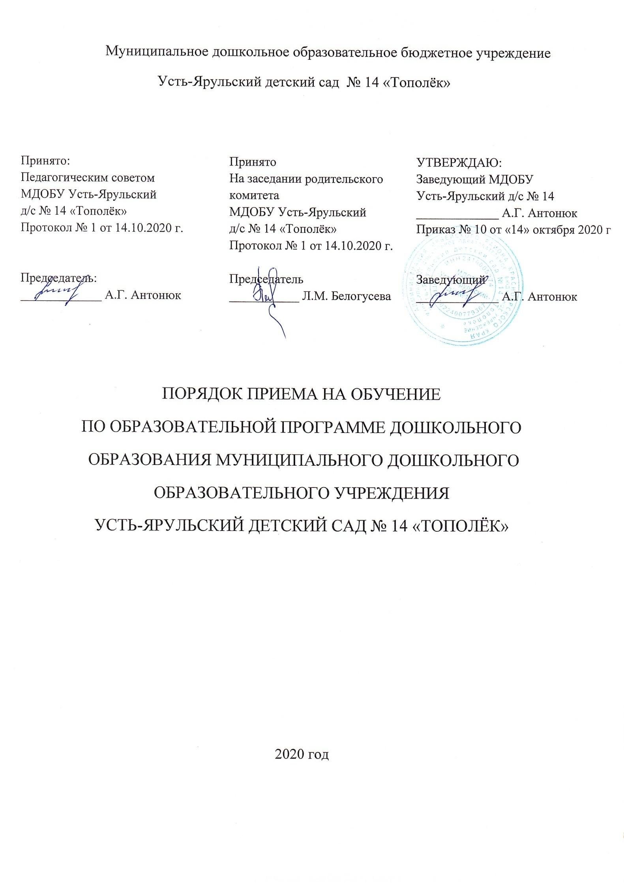

1. Настоящий Порядок приема на обучение по образовательным программам дошкольного образования (далее - Порядок) определяет правила приема граждан Российской Федерации в МДОБУ Усть-Ярульский детский сад № 14 «Тополёк» осуществляющей образовательную деятельность по образовательным программам дошкольного образования (далее – образовательная организация).

2. Прием иностранных граждан и лиц без гражданства, в том числе соотечественников за рубежом, в организацию за счет бюджетных ассигнований федерального бюджета, бюджетов субъектов Российской Федерации и местных бюджетов осуществляется в соответствии с международными договорами Российской Федерации, Федеральным [законом](consultantplus://offline/ref=D62D74584514DF3253A80194A11FB7392BDF1CFBC3D5A947499476A434A3EC50A79054555A1F0CC7fDOAE) от 29 декабря 2012 г. N 273-ФЗ "Об образовании в Российской Федерации" (Собрание законодательства Российской Федерации, 2012, N 53, ст. 7598;2013, N 19, ст. 2326; N 23, ст. 2878; N 27, ст. 3462; N 30, ст. 4036; N 48, ст. 6165; 2014, N 6, ст. 562, ст. 566) и настоящим Порядком.

3. Правила приема в образовательные организации должны обеспечивать прием в образовательную организацию всех граждан, имеющих право на получение дошкольного образования.

Правила приема в организацию должны обеспечивать также прием в образовательную организацию граждан, имеющих право на получение дошкольного образования и проживающих на территории, за которой закреплена указанная образовательная организация (далее - закрепленная территория) .

4. В приеме в образовательную организацию может быть отказано только по причине отсутствия в ней свободных мест, за исключением случаев, предусмотренных [статьей 88](consultantplus://offline/ref=D62D74584514DF3253A80194A11FB7392BDF1CFBC3D5A947499476A434A3EC50A79054555A1E0AC6fDOBE) Федерального закона от 29 декабря 2012 г. N 273-ФЗ "Об образовании в Российской Федерации" (Собрание законодательства Российской Федерации, 2012, N 53, ст. 7598; 2013, N 19, ст. 2326; N 23, ст. 2878; N 27, ст. 3462; N 30, ст. 4036; N 48, ст. 6165; 2014, N 6, ст. 562, ст. 566). В случае отсутствия мест в государственной или муниципальной образовательной организации родители [(законные представители)](consultantplus://offline/ref=D62D74584514DF3253A80194A11FB7392BDF1CFBC3D5A947499476A434A3EC50A79054555A1F0CC7fDOAE) ребенка для решения вопроса о его устройстве в другую общеобразовательную организацию обращаются непосредственно в орган исполнительной власти субъекта Российской Федерации, осуществляющий государственное управление в сфере образования, или орган местного самоуправления, осуществляющий управление в сфере образования .

5. Образовательная организация МДОБУ Усть-Ярульский детский сад № 14 «Тополёк» обязана ознакомить родителей (законных представителей) со своим уставом, лицензией на осуществление образовательной деятельности, с образовательными программами и другими документами, регламентирующими организацию и осуществление образовательной деятельности, права и обязанности воспитанников.

МДОБУ Усть-Ярульский детский сад № 14 «Тополёк» размещает распорядительный акт органа местного самоуправления муниципального района, о закреплении образовательных организаций за конкретными территориями муниципального района, городского округа, издаваемый не позднее 1 апреля текущего года. -

Копии указанных документов, информация о сроках приема документов размещаются на информационном стенде образовательной организации и на официальном сайте образовательной организации в сети Интернет. Факт ознакомления родителей [(законных представителей)](consultantplus://offline/ref=D62D74584514DF3253A80194A11FB73923D019F4CBDCF44D41CD7AA633ACB347A0D958545A1F0BfCO5E) ребенка с указанными документами фиксируется в заявлении о приеме в образовательную организацию и заверяется личной подписью родителей (законных представителей) ребенка.

6. Прием в образовательную организацию осуществляется в течение всего календарного года при наличии свободных мест.

7. Прием воспитанников в МДОБУ производится на основании направления, выданного Управлением образования администрации Ирбейского района, посредством использования региональных информационных систем, указанных в части 14 статьи 98 Федерального закона от 29.12.2012 № 273-ФЗ «Об образовании в Российской Федерации».

8. Прием в образовательную организацию осуществляется по личному заявлению родителя (приложение 1) (законного представителя) ребенка при предъявлении оригинала [документа](consultantplus://offline/ref=D62D74584514DF3253A80194A11FB7392BDD16F0CED3A947499476A434fAO3E), удостоверяющего личность родителя (законного представителя), либо оригинала документа, удостоверяющего личность иностранного гражданина и лица без гражданства в Российской Федерации в соответствии со [статьей 10](consultantplus://offline/ref=D62D74584514DF3253A80194A11FB7392BDF1DF4CCD5A947499476A434A3EC50A79054555A1F0BC8fDO9E) Федерального закона от 25 июля 2002 г. N 115-ФЗ "О правовом положении иностранных граждан в Российской Федерации" (Собрание законодательства РоссийскойФедерации, 2002, N 30, ст. 3032).

Образовательная организация может осуществлять прием указанного заявления в форме электронного документа с использованием информационно-телекоммуникационных сетей общего пользования.

В заявлении родителями [(законными представителями)](consultantplus://offline/ref=D62D74584514DF3253A80194A11FB73923D019F4CBDCF44D41CD7AA633ACB347A0D958545A1F0BfCO5E) ребенка указываются следующие сведения:

а) фамилия, имя, отчество (последнее - при наличии) ребенка;

б) дата и место рождения ребенка;

в) фамилия, имя, отчество (последнее - при наличии) родителей (законных представителей) ребенка;

г) адрес места жительства ребенка, его родителей (законных представителей);

д) контактные телефоны родителей (законных представителей) ребенка.

Примерная форма заявления размещается образовательной организацией на информационном стенде и на официальном сайте образовательной организации в сети Интернет.

Прием детей, впервые поступающих в образовательную организацию, осуществляется на основании медицинского заключения.

Для приема в образовательную организацию:

а) родители [(законные представители)](consultantplus://offline/ref=D62D74584514DF3253A80194A11FB73923D019F4CBDCF44D41CD7AA633ACB347A0D958545A1F0BfCO5E) детей, проживающих на закрепленной территории, для зачисления ребенка в образовательную организацию дополнительно предъявляют оригинал свидетельства о рождении ребенка или документ, подтверждающий родство заявителя (или законность представления прав ребенка), свидетельство о регистрации ребенка по месту жительства или по месту пребывания на закрепленной территории или документ, содержащий сведения о регистрации ребенка по месту жительства или по месту пребывания;

б) родители (законные представители) детей, не проживающих на закрепленной территории, дополнительно предъявляют свидетельство о рождении ребенка.

Родители (законные представители) детей, являющихся иностранными гражданами или лицами без гражданства, дополнительно предъявляют документ, подтверждающий родство заявителя (или законность представления прав ребенка), и документ, подтверждающий право заявителя на пребывание в Российской Федерации.

Иностранные граждане и лица без гражданства все документы представляют на русском языке или вместе с заверенным в установленном [порядке](consultantplus://offline/ref=D62D74584514DF3253A80194A11FB7392BDC19F0CBD5A947499476A434A3EC50A79054555A1F08C7fDODE) переводом на русский язык.

Копии предъявляемых при приеме документов хранятся в образовательной организации на время обучения ребенка.

9. Дети с ограниченными возможностями здоровья принимаются на обучение по адаптированной образовательной программе дошкольного образования только с согласия родителей (законных представителей) и на основании рекомендаций психолого-медико-педагогической комиссии.

10. Требование представления иных документов для приема детей в образовательные организации в части, не урегулированной законодательством об образовании, не допускается.

11. Факт ознакомления родителей (законных представителей) ребенка, в том числе через информационные системы общего пользования, с лицензией на осуществление образовательной деятельности, уставом образовательной организации фиксируется в заявлении о приеме и заверяется личной подписью родителей (законных представителей) ребенка.

Подписью родителей (законных представителей) ребенка фиксируется также согласие на обработку их персональных данных и персональных данных ребенка в порядке, установленном законодательством Российской Федерации.

12. Родители [(законные представители)](consultantplus://offline/ref=D62D74584514DF3253A80194A11FB73923D019F4CBDCF44D41CD7AA633ACB347A0D958545A1F0BfCO5E) ребенка могут направить заявление о приеме в образовательную организацию почтовым сообщением с уведомлением о вручении посредством официального сайта учредителя образовательной организации в информационно-телекоммуникационной сети "Интернет", федеральной государственной информационной системы "Единый портал государственных и муниципальных услуг (функций)" в порядке предоставления государственной и муниципальной услуги в соответствии с пунктом 8 настоящего Порядка.

Оригинал паспорта или иного [документа](consultantplus://offline/ref=D62D74584514DF3253A80194A11FB7392BDD16F0CED3A947499476A434fAO3E), удостоверяющего личность родителей (законных представителей), и другие документы в соответствии с 8 настоящего Порядка предъявляются руководителю образовательной организации или уполномоченному им должностному лицу в сроки, определяемые учредителем образовательной организации, до начала посещения ребенком образовательной организации.

13. Заявление о приеме в образовательную организацию и прилагаемые к нему документы, представленные родителями (законными представителями) детей, регистрируются руководителем образовательной организации или уполномоченным им должностным лицом, ответственным за прием документов, в журнале приема заявлений о приеме в образовательную организацию (приложение 2). После регистрации заявления родителям (законным представителям) детей выдается расписка в получении документов, содержащая информацию о регистрационном номере заявления о приеме ребенка в образовательную организацию, перечне представленных документов (приложение 3). Расписка заверяется подписью должностного лица образовательной организации, ответственного за прием документов, и печатью образовательной организации.

14. Дети, родители (законные представители) которых в течение 30 календарных дней со дня получения направления в ДОО не представили необходимые для приема документы в соответствии с пунктом 8 настоящего порядка, остаются на учете детей, нуждающихся в предоставлении места в образовательной организации.место в образовательную организацию ребенку предоставляется при освобождении мест в соответствующей возрастной группе в течение года.

15. После приема документов, указанных в пункте 8 настоящего Порядка, образовательная организация заключает договор об образовании по образовательным программам дошкольного образования (далее - договор) с родителями [(законными представителями)](consultantplus://offline/ref=D62D74584514DF3253A80194A11FB73923D019F4CBDCF44D41CD7AA633ACB347A0D958545A1F0BfCO5E) ребенка (приложение 4).

16. Руководитель образовательной организации издает распорядительный акт о зачислении ребенка в образовательную организацию (далее - распорядительный акт) в течение трех рабочих дней после заключения договора. Распорядительный акт в трехдневный срок после издания размещается на информационном стенде образовательной организации и на официальном сайте образовательной организации в сети Интернет.

После издания распорядительного акта ребенок снимается с учета детей, нуждающихся в предоставлении места в образовательной организации, в порядке предоставления государственной и муниципальной услуги в соответствии с пунктом 7 настоящего Порядка.

17. На каждого ребенка, зачисленного в образовательную организацию, заводится личное дело, в котором хранятся все сданные документы.

*Приложение 1*

|  |
| --- |
| Заведующему МДОБУ  Усть-Ярульский детский сад № 14  _________________________________  от_______________________________  _________________________________  проживающего (ей) по адресу:  ________________________________  ________________________________  Паспорт ________________________  ________________________________  ________________________________  тел.: ____________________________  эл. почта_________________________ |

Заявление

Прошу зачислить моего ребёнка ______________________________________________

(Ф. И. О. ребёнка, дата рождения, место рождения) ___________________________________________________________________________

Свидетельство о рождении __________________________________________________

__________________________________________________________________________

Проживающего по адресу:____________________________________________________________________

в МДОБУ Усть-Ярульский детский сад № 14 (отметить галочкой следующее)

младшую группу общеразвивающей направленности

младшую-среднюю-старшую-подготовительную комбинированной направленности

необходима адаптивная программа (*да, нет*) ___________________________________

с режимом пребывания полного дня 10,5 часов. С «_____»_______________ 20___ г.

Ф.И.О., место и должность работы отца ________________________________________

__________________________________________________________________________

Ф.И.О., место и должность работы матери ______________________________________

_________________________________________________________________________

Язык образования *русский,* родной язык из числа народов России__________________

С локально – нормативными актами МДОБУ:

* Уставом МДОБУ;
* Лицензией на право ведения образовательной деятельности;
* Образовательной программой, реализуемой МДОУ;

а также с другими нормативными документами, регламентирующими деятельность дошкольного учреждения, расположенными на информационном стенде МДОБУ и персональном сайте [topolek.detskiysad.00@mail.ru](mailto:topolek.detskiysad.00@mail.ru) ознакомлен (а)

К заявлению прилагаю: копия свидетельства о рождении; копия свидетельства о регистрации; копия медицинского заключения.

Подпись ________________________

Согласен (не согласен) на размещение на персональном сайте МДОБУ фотографий ребёнка, его работ по ручному труду, а так же игрушек и поделок, сделанных ребёнком вместе с родителями дома.

Подпись ________________________

Даю своё согласие на сбор, систематизацию, накопление, хранение, уточнение (обновление, изменение), использование, распространение (передачу), обезличивание, блокировку и уничтожение моих персональных данных и моего ребёнка.

Подпись ________________________

Дата _________________________

Подпись ________________________

Расписка в получении документов при приеме ребенка

Приняты следующие документы:

|  |  |  |
| --- | --- | --- |
| № п/п | Наименование документа | Количество |
| 1 | Паспорт заявителя |  |
| 2 | Свидетельство о рождении |  |
| 3 | Свидетельство о регистрации ребенка по мету жительства или по месту пребывания на закрепленной территории |  |
| 4 | Медицинский полюс |  |
| 5 | СНИЛС |  |
| 6 | Направление в ДОУ |  |
|  |  |  |
|  |  |  |

Документы передал: __________ /______________________ «______»_________20__ г.

Документы принял: __________ / ______________________ «_____»_________20__ г.

М.П.

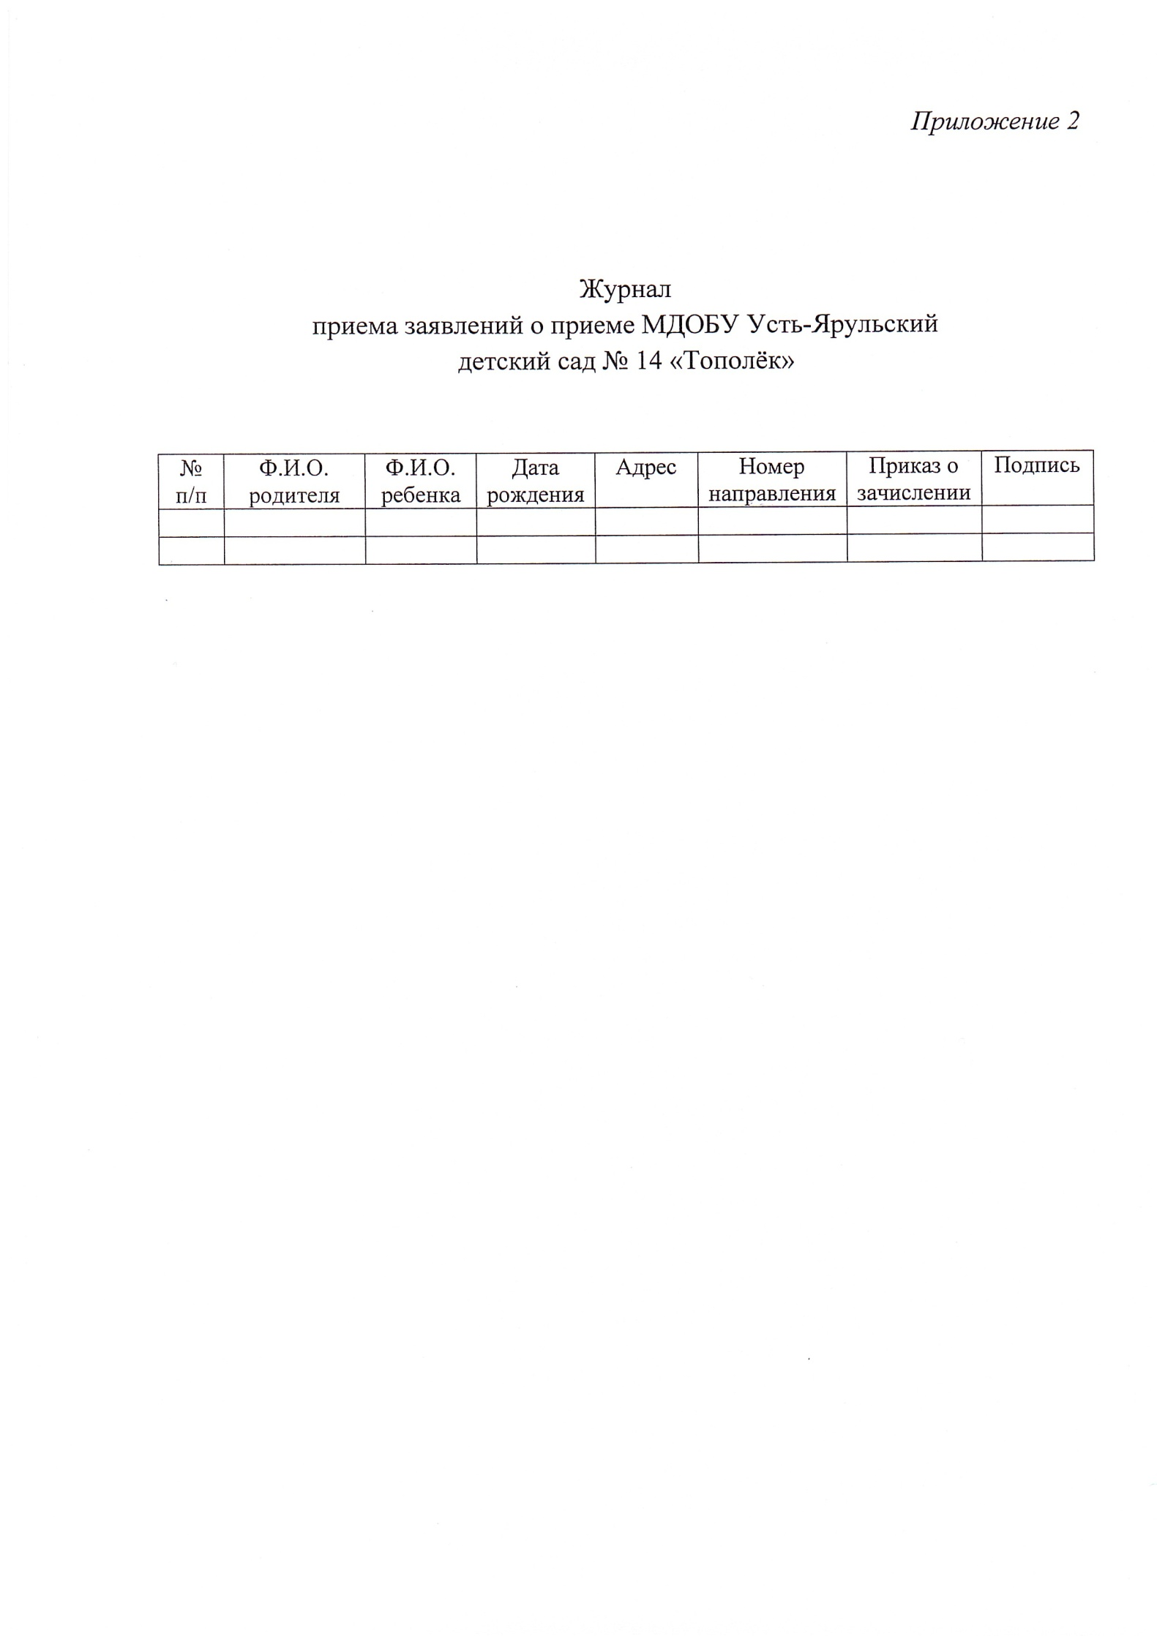

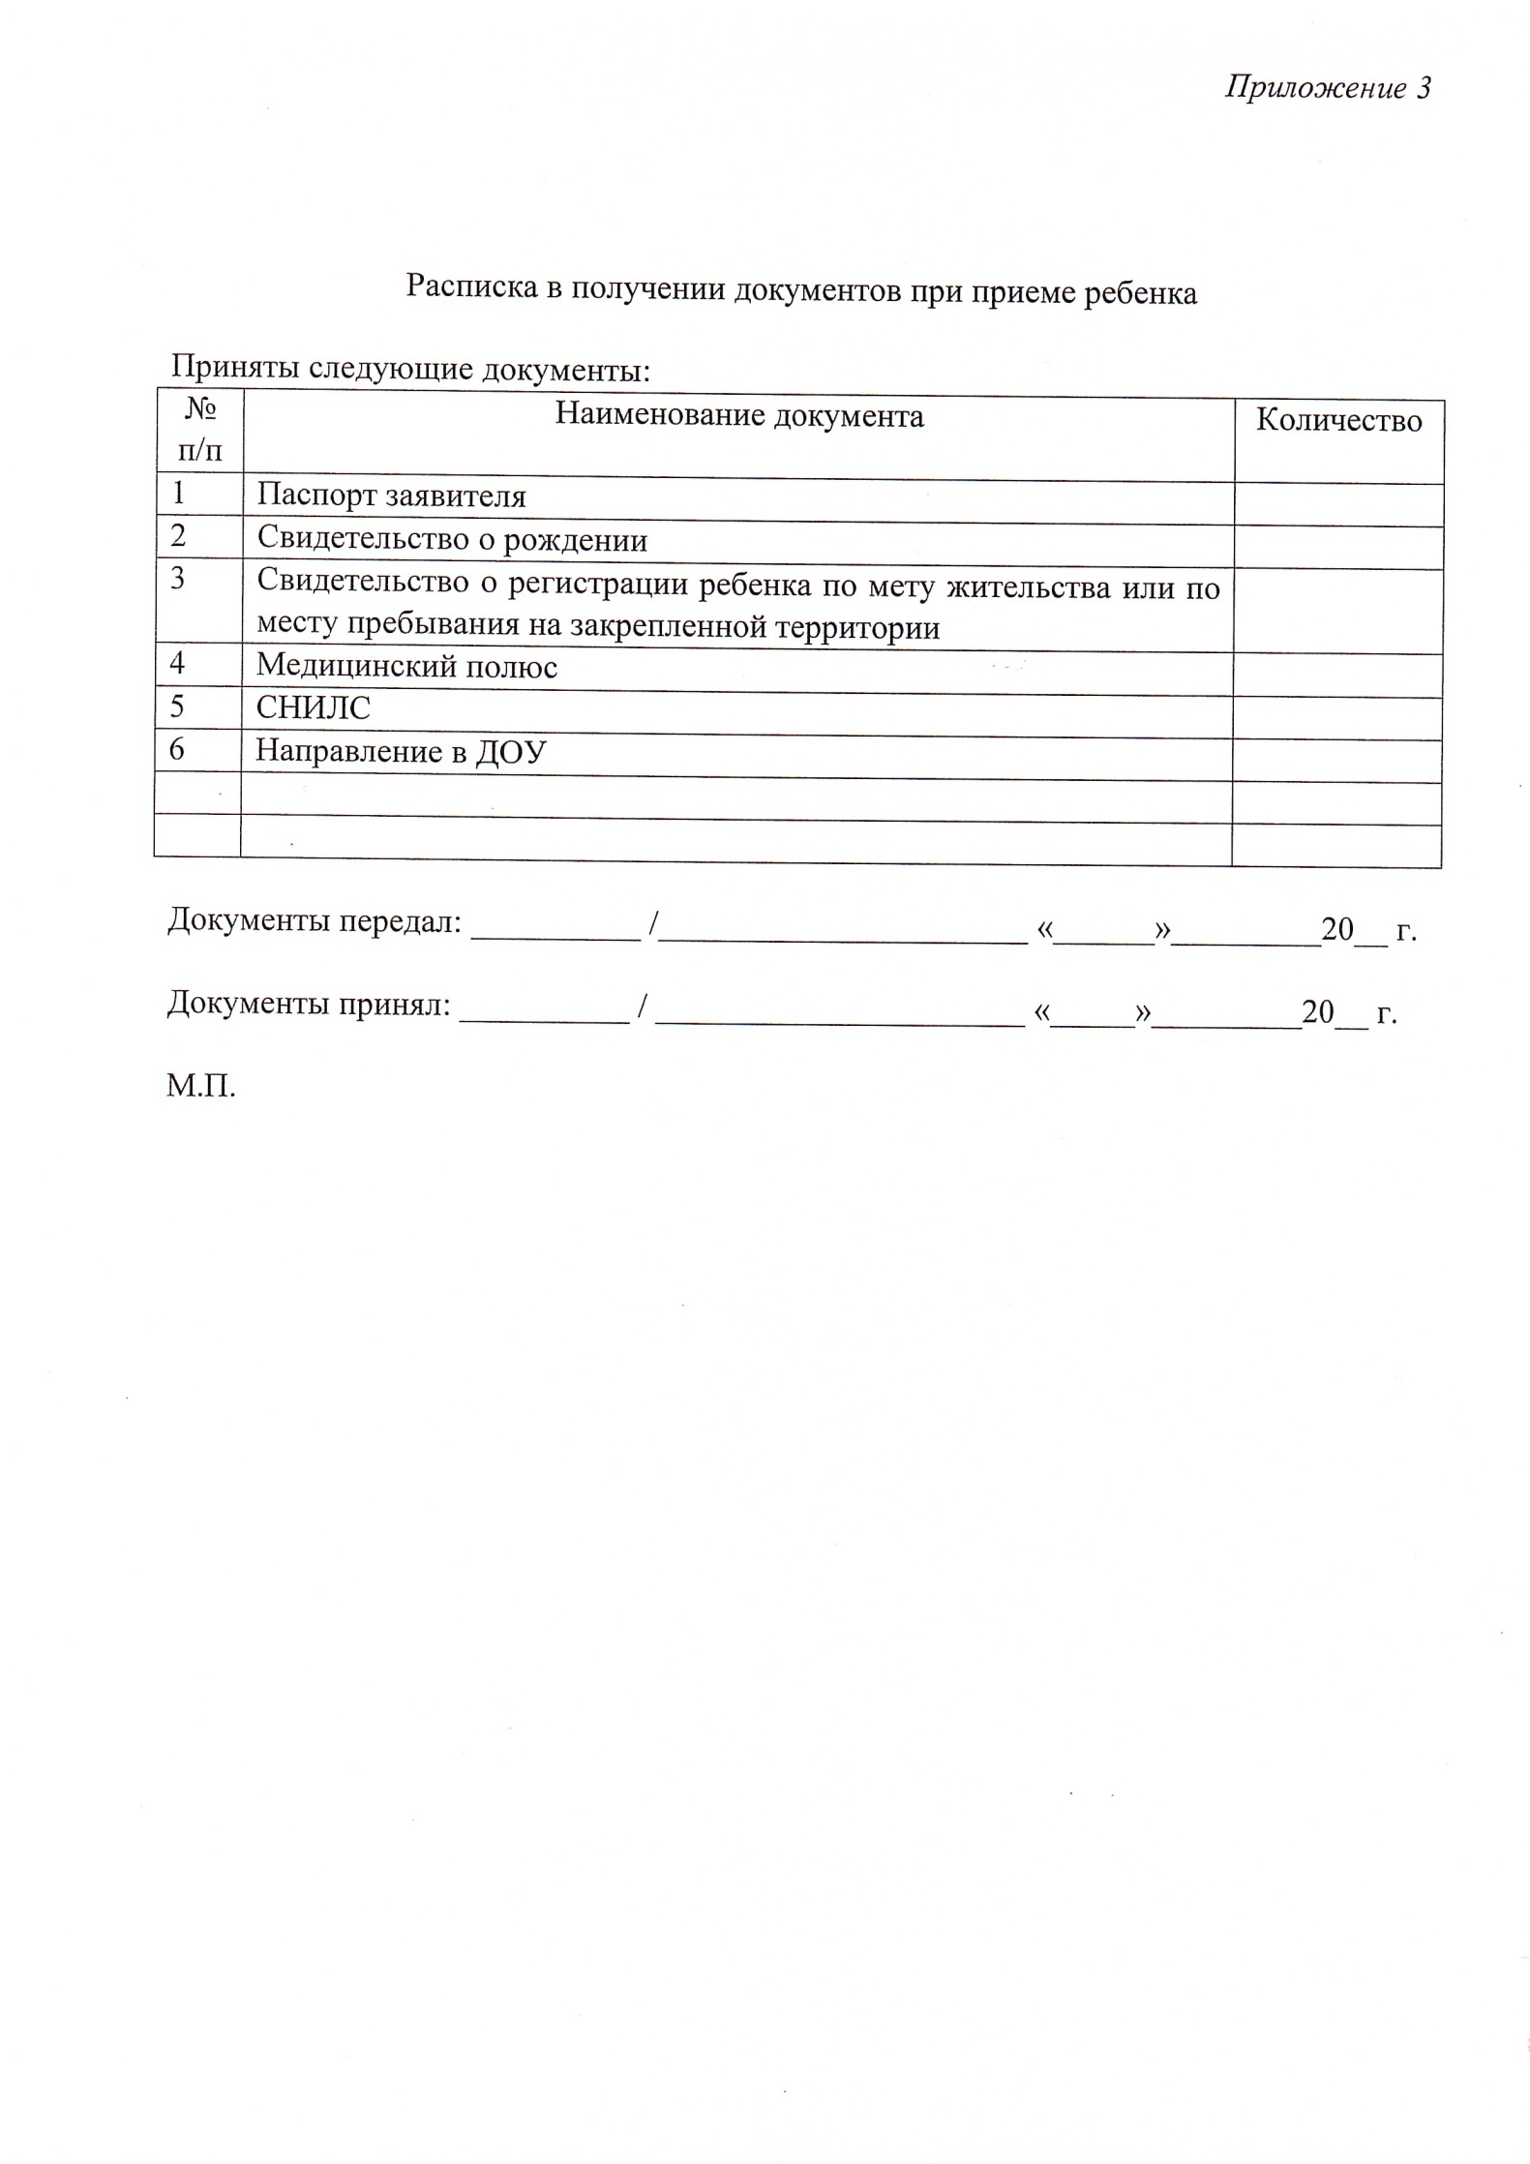

*Приложение 4*

Договор №   
об образовании по образовательным программам  
дошкольного образования

|  |  |
| --- | --- |
| с. Усть-Яруль |  |
|  |  |

Муниципальное дошкольное образовательное бюджетное учреждение Усть-Ярульский детский сад № 14 «Тополёк» (далее – образовательная организация), осуществляющее образовательную деятельность на основании лицензии , именуемое в дальнейшем  «Исполнитель», в лице заведующего ______________, действующе*й* на основании Устава и ***___________________***именуемый(ая) в дальнейшем «Заказчик», действующий(ая) в интересах несовершеннолетнего ***________________года рождения,*** проживающего по адресу______________, именуемого в дальнейшем «Воспитанник», совместно именуемые Стороны, заключили настоящий Договор о нижеследующем:

I. Предмет Договора

  1.1. Предметом Договора являются оказание образовательной организацией Воспитаннику образовательных услуг в рамках реализации основной образовательной программы дошкольного образования (далее – образовательная программа) в соответствии с федеральным государственным образовательным стандартом дошкольного образования (далее – ФГОС дошкольного образования), содержание Воспитанника в образовательной организации, присмотр и уход за Воспитанником.

  1.2. Форма обучения *очная*.

  1.3. Наименование образовательной программы: *основная образовательная программа дошкольного образования*.

  1.4. Срок освоения образовательной программы (продолжительность обучения) на момент подписания настоящего Договора составляет _________ года.

  1.5. Режим пребывания Воспитанника в образовательной организации – *полный день (10,5-часовое пребывание*)

  1.6. Воспитанник зачисляется в группу ____________________направленности

II. Взаимодействие Сторон

  2.1. Исполнитель вправе:

  2.1.1. Самостоятельно осуществлять образовательную деятельность..

 2.2. Заказчик вправе:

  2.2.1. Участвовать в образовательной деятельности образовательной организации, в том числе в формировании образовательной программы.

  2.2.2. Получать от Исполнителя информацию:

 – по вопросам организации и обеспечения надлежащего исполнения услуг, предусмотренных разделом I настоящего Договора;

 – о поведении, эмоциональном состоянии Воспитанника во время его пребывания в образовательной организации, его развитии и способностях, отношении к образовательной деятельности.

 2.2.3. Знакомиться с уставом образовательной организации, с лицензией на осуществление образовательной деятельности, с образовательными программами и другими документами, регламентирующими организацию и осуществление образовательной деятельности, права и обязанности Воспитанника и Заказчика.

 2.2.4. Находиться с Воспитанником в образовательной организации в период его адаптации в течение *14 рабочих*дней

 2.2.5. Принимать участие в организации и проведении совместных мероприятий с детьми   
в образовательной организации (утренники, развлечения, физкультурные праздники, досуги, дни здоровья и др.).

  2.2.6. Создавать (принимать участие в деятельности) коллегиальные органы управления,   
предусмотренные уставом образовательной организации.

 2.3. Исполнитель обязан:

  2.3.1. Обеспечить Заказчику доступ к информации для ознакомления с уставом  образовательной организации, с лицензией на осуществление образовательной деятельности, с образовательными программами и другими документами, регламентирующими организацию и осуществление образовательной деятельности, права и обязанности Воспитанников и Заказчика.

 2.3.2. Обеспечить надлежащее предоставление услуг, предусмотренных разделом

I настоящего Договора, в полном объеме в соответствии с федеральным государственным

образовательным стандартом, образовательной программой (частью образовательной

программы) и условиями настоящего Договора.

  2.3.3. Довести до Заказчика информацию, содержащую сведения о предоставлении платных образовательных услуг, в порядке и объеме, которые предусмотрены законодательством Российской Федерации.

  2.3.4. Обеспечивать охрану жизни и укрепление физического и психического здоровья

Воспитанника, его интеллектуальное, физическое и личностное развитие, развитие его творческих способностей и интересов.

 2.3.5. При оказании услуг, предусмотренных настоящим Договором, учитывать

индивидуальные потребности Воспитанника, связанные с его жизненной ситуацией и состоянием здоровья, определяющие особые условия получения им образования, возможности освоения Воспитанником образовательной программы на разных этапах ее реализации.

  2.3.6. При оказании услуг, предусмотренных настоящим Договором, проявлять уважение   
к личности Воспитанника, оберегать его от всех форм физического и психологического насилия, обеспечить условия укрепления нравственного, физического и психологического здоровья, эмоционального благополучия Воспитанника с учетом его индивидуальных особенностей.

  2.3.7. Создавать безопасные условия обучения, воспитания, присмотра и ухода  за Воспитанником, его содержания в образовательной организации в соответствии с установленными нормами, обеспечивающими его жизнь и здоровье.

 2.3.8. Обучать Воспитанника по образовательной программе, предусмотренной пунктом 1.3 настоящего Договора.

 2.3.9. Обеспечить реализацию образовательной программы средствами обучения  и воспитания, необходимыми для организации учебной деятельности и создания развивающей предметно-пространственной среды.

  2.3.10. Обеспечивать Воспитанника необходимым сбалансированным питанием   
по утвержденному в установленном порядке примерному меню с учетом   
физиологических потребностей в энергии и пищевых веществах для детей всех   
возрастных групп и рекомендуемых суточных наборов продуктов для организации   
питания детей в дошкольных образовательных организациях согласно утвержденному   
режиму дня

  2.3.11. Переводить Воспитанника в следующую возрастную группу.

  2.3.12. Уведомить Заказчика о нецелесообразности оказания Воспитаннику образовательной услуги в объеме, предусмотренном разделом I настоящего Договора, вследствие его индивидуальных особенностей, делающих невозможным или педагогически нецелесообразным оказание данной услуги.

  2.3.13. Обеспечить соблюдение требований законодательства в сфере персональных  данных в части сбора, хранения и обработки персональных данных Заказчика и Воспитанника.

  2.4. Заказчик обязан:

  2.4.1. Соблюдать требования учредительных документов Исполнителя, Правил внутреннего распорядка и иных локальных нормативных актов, общепринятых норм поведения, в том числе проявлять уважение к педагогическим и научным работникам, инженерно-техническому, административно-хозяйственному, производственному, учебно-вспомогательному, медицинскому и иному персоналу Исполнителя и другим воспитанникам, не посягать на их честь и достоинство.

 2.4.2. Своевременно вносить плату за предоставляемые Воспитаннику дополнительные  образовательные услуги, указанные в приложении к настоящему Договору, в размере и порядке, определенном в разделе IV настоящего Договора, а также плату за присмотр и уход за Воспитанником.

 2.4.3. При поступлении Воспитанника в образовательную организацию и в период действия настоящего Договора своевременно представлять Исполнителю все необходимые документы, предусмотренные уставом образовательной организации.

 2.4.4. Незамедлительно сообщать Исполнителю об изменении контактного телефона и места жительства.

 2.4.5. Обеспечить посещение Воспитанником образовательной организации согласно   
Правилам внутреннего распорядка Исполнителя.

 2.4.6. Информировать Исполнителя о предстоящем отсутствии Воспитанника  в образовательной организации или его болезни.

 В случае заболевания Воспитанника, подтвержденного заключением медицинской  организации либо выявленного медицинским работником Исполнителя, принять меры  по восстановлению его здоровья и не допускать посещения образовательной организации  Воспитанником в период заболевания.

  2.4.7. Представлять справку после перенесенного заболевания, а также отсутствия ребенка более 5 дней (за исключением выходных и праздничных дней) с указанием диагноза, длительности заболевания, сведений об отсутствии контакта с инфекционными больными.

  2.4.8. Бережно относиться к имуществу Исполнителя, возмещать ущерб, причиненный  Воспитанником имуществу Исполнителя, в соответствии с законодательством Российской Федерации.

III. Размер, сроки и порядок оплаты

за присмотр и уход за Воспитанником

  3.1. Стоимость услуг Исполнителя по присмотру и уходу за Воспитанником (далее родительская плата) составляет *1300,00 руб. (Одна тысяча триста руб. 00 коп.*)  Не допускается включение расходов на реализацию образовательной программы   
дошкольного образования, а также расходов на содержание недвижимого имущества образовательной организации в родительскую плату за присмотр и уход за Воспитанником.

 3.2. Начисление родительской платы производится из расчета фактически оказанной услуги по присмотру и уходу соразмерно количеству календарных дней, в течение которых оказывалась услуга.

  3.3. Заказчик вносит родительскую плату за присмотр и уход за Воспитанником, указанную в пункте 3.1 настоящего Договора, ежемесячно на основании выставленных Исполнителем счетов на оплату услуг

  3.4. Оплата производится не позднее 20-го числа текущего месяца, в безналичном порядке на расчетный счет Исполнителя, указанный в разделе VIII настоящего Договора.

IV. Ответственность за неисполнение или ненадлежащее  
исполнение обязательств по Договору,  
порядок разрешения споров

  4.1. За неисполнение либо ненадлежащее исполнение обязательств по настоящему   
Договору Исполнитель и Заказчик несут ответственность, предусмотренную законодательством Российской Федерации и настоящим Договором.

 4.2. Заказчик при обнаружении недостатка платной образовательной услуги, в том числе оказания ее не в полном объеме, предусмотренном образовательными программами (частью образовательной программы), вправе по своему выбору потребовать:

 а) безвозмездного оказания образовательной услуги;

 б) соразмерного уменьшения стоимости оказанной платной образовательной услуги;

 в) возмещения понесенных им расходов по устранению недостатков оказанной платной   
образовательной услуги своими силами или третьими лицами.

  4.3. Заказчик вправе отказаться от исполнения настоящего Договора и потребовать полного возмещения убытков, если в течение *двух недель* недостатки платной образовательной услуги не устранены Исполнителем.

  4.4. Заказчик вправе отказаться от исполнения настоящего Договора, если им обнаружен   
существенный недостаток оказанной платной образовательной услуги (неустранимый недостаток, или недостаток, который не может быть устранен без несоразмерных расходов либо затрат времени, или выявляется неоднократно, или проявляется вновь после его устранения) или иные существенные отступления от условий настоящего Договора.

  4.5. Заказчик вправе в случае, если Исполнитель нарушил сроки оказания платной   
образовательной услуги (сроки начала и (или) окончания оказания платной образовательной услуги и (или) промежуточные сроки оказания платной образовательной услуги) либо если

во время оказания платной образовательной услуги стало очевидным, что она не будут осуществлена в срок, по своему выбору:

 а) назначить Исполнителю новый срок, в течение которого Исполнитель должен приступить к оказанию платной образовательной услуги и (или) закончить оказание платной образовательной услуги;

 б) поручить оказать платную образовательную услугу третьим лицам за разумную цену и потребовать от Исполнителя возмещения понесенных расходов;

 в) потребовать уменьшения стоимости платной образовательной услуги;

 г) расторгнуть настоящий Договор.

 4.6. Заказчик вправе потребовать полного возмещения убытков, причиненных ему в связи с нарушением сроков начала и (или) окончания оказания платной образовательной услуги, а также в связи с недостатками платной образовательной услуги, в порядке, установленном законодательством Российской Федерации.

V. Основания изменения и расторжения Договора

 5.1. Условия, на которых заключен настоящий Договор, могут быть изменены по соглашению Сторон.

  5.2. Все изменения и дополнения к настоящему Договору должны быть совершены в письменной форме и подписаны уполномоченными представителями Сторон.

 5.3. Настоящий Договор может быть расторгнут по соглашению Сторон. По инициативе  одной из Сторон настоящий Договор может быть расторгнут по основаниям, предусмотренным действующим законодательством Российской Федерации.

VI. Заключительные положения

  6.1. Настоящий Договор вступает в силу со дня его подписания Сторонами и действует до ________ 20___ года.

  6.2. Настоящий Договор составлен в экземплярах, имеющих равную юридическую силу,   
по одному для каждой из Сторон.

  6.3. Стороны обязуются письменно извещать друг друга о смене реквизитов, адресов и иных существенных изменениях.

  6.4. Все споры и разногласия, которые могут возникнуть при исполнении условий настоящего Договора, Стороны будут стремиться разрешать путем переговоров.

  6.5. Споры, не урегулированные путем переговоров, разрешаются в судебном порядке, установленном законодательством Российской Федерации.

 6.6. Ни одна из Сторон не вправе передавать свои права и обязанности по настоящему Договору третьим лицам без письменного согласия другой Стороны.

  6.7. При выполнении условий настоящего Договора Стороны руководствуются законодательством Российской Федерации.

VII. Реквизиты и подписи Сторон

|  |  |
| --- | --- |
| Исполнитель  Муниципальное дошкольное  образовательное бюджетное  учреждение «Усть-Ярульский детский  сад №14 «Тополек»»  663663, Россия, Красноярский край,  Ирбейский район  с.Усть-Яруль, ул.Пионерская, д.1а  ИНН/КПП 2416005274/241601001  Номер счета банка получателя средств 40102810245370000011 Номер счета получателя 03234643046190001900 ОТДЕЛЕНИЕ КРАСНОЯРСК БАНКА РОССИИ//УФК  по Красноярскому краю г. Красноярск  БИК 010407105  тел. 8(39174)35254  Заведующий _________МП | Заказчик  Ф.И.О.  СНИЛС –  Паспорт  Адрес  _______________ Ф.И.О. |

|  |  |  |  |
| --- | --- | --- | --- |
|  |  |  |  |

|  |  |
| --- | --- |
| **ДОКУМЕНТ ПОДПИСАН ЭЛЕКТРОННОЙ ПОДПИСЬЮ** | |
| **СВЕДЕНИЯ О СЕРТИФИКАТЕ ЭП** | |
| Сертификат | 603332450510203670830559428146817986133868575780 |
| Владелец | Антонюк Альбина Геннадьевна |
| Действителен | С 17.12.2021 по 17.12.2022 |